Муниципальное казенное учреждение культуры
«Центральная межпоселенческая библиотека»
Кировская центральная библиотека

Компьютер и здоровье.

Современный человек проводит огромную часть времени, сидя за компьютером или держа в руках смартфон, либо планшет. При этом очень страдает наше здоровье. Здоровье — наша главная ценность.
Позвоночник, глаза, нервная система испытывают огромную нагрузку при длительной работе за компьютером. Поэтому необходимо соблюдать определенные правила.
При постоянной и долгой работе с компьютером перегружаются определенные мышцы и кости позвоночника, которые отзываются неприятными и болезненными ощущениями. Только многие симптомы проявляются не сразу – сидячая работа может дать знать о себе через несколько лет. От здоровья позвоночника будет зависеть и общее состояние организма. Мышцы шеи и спины сильно напряжены — в результате в кровь поступает мало кислорода и клетки головного мозга получают мало питания. Максимальному риску подвергаются межпозвоночные хрящи. С возрастом они существенно истончаются – к 14-ти годам они становятся вдвое тоньше, a к 40 годам могут становиться тоньше уже в 4 раза. К 60-ти годам у некоторых людей возникают уже серьезные проблемы с позвоночником, а если дополнительно усугублять возрастные особенности неправильной позой при длительной сидячей работе или интернет-серфинге – здоровье позвоночника будет существенно нарушено, а боли в спине станут невыносимыми.
Еще одно распространенное заболевание, так называемый «туннельный синдром», представляющий собой невралгическую болезнь, проявляющуюся болью и онемением пальцев кисти рук. Туннельный синдром по-другому еще называют – хроническая травма от повторяющегося напряжения. В нашем случае это травма от постоянного перенапряжения кистей рук при работе с компьютерной клавиатурой и мышью.
Вернёмся к вопросу о правилах.

Правило первое – мебель.
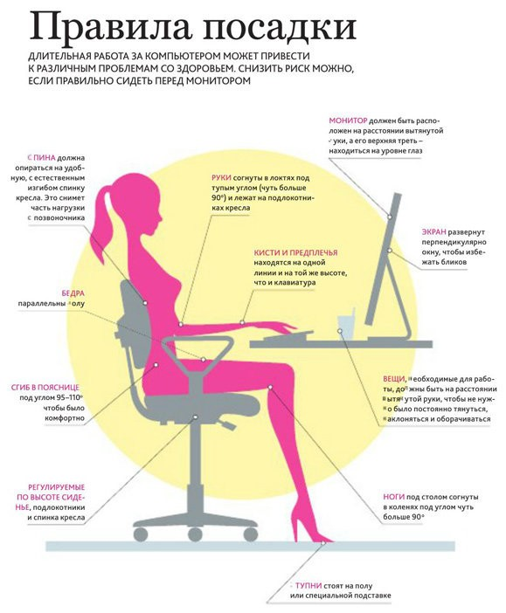
Правильная посадка за компьютером в первую очередь определяется наличием «правильной» специализированной мебели. Спинка стула или кресла должна быть надежной опорой позвоночнику в его естественно комфортном положении. Старайтесь не сутулиться, держите голову прямо, не запрокидывая ее или наоборот – придвигая слишком близко к монитору. От позвоночника отходит 32 важных нерва, которые легко можно защемить при длительной неправильной позе, а это может привести к нарушению деятельности многих органов. Плечи важно расположить таким образом, чтобы лопатки "смотрели" друг на друга. Подбородок необходимо слегка потянуть на себя — это позволит правильно держать шею и располагать шейные позвонки по всем правилам, предотвращая смещение.
Правильная посадка за компьютером подразумевает полную опору плоскостями ступней на пол или подставку. Если данное условие не выполняется, то необходимо отрегулировать по высоте мебель, обыкновенно такая регулировка предусмотрена в компьютерном кресле.
- Не допускайте положения ног, при котором они касаются пола только пальцами или вообще зависают над полом.
- Не сгибайте ноги под кресло и не выдвигайте под стол.
- Не закидывайте ноги друг на друга и не скрещивайте их, во избежание застоя кровотока со всеми сопутствующими неприятными ощущениями.
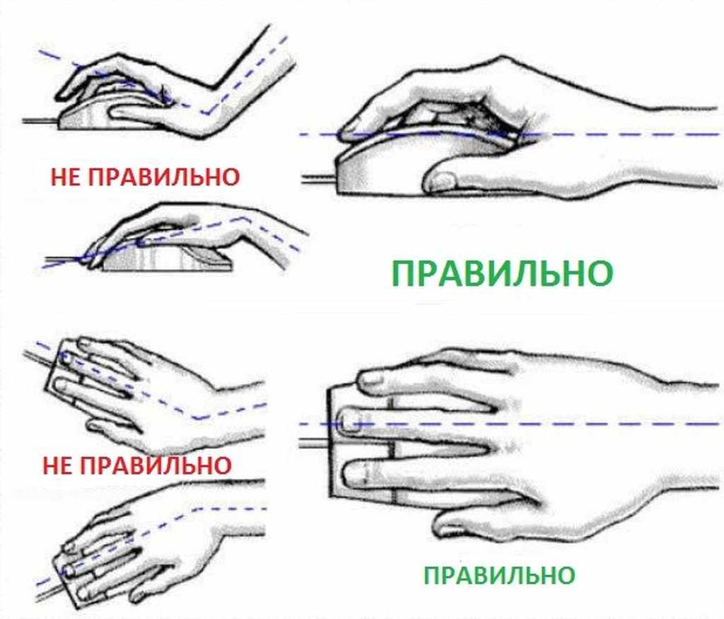
- Помните правило 90 градусов, при котором руки от локтя до плеча и ноги от ступни до колена располагаются перпендикулярно к полу, а от локтя до кисти и от колена до бедра должны быть параллельны ему.
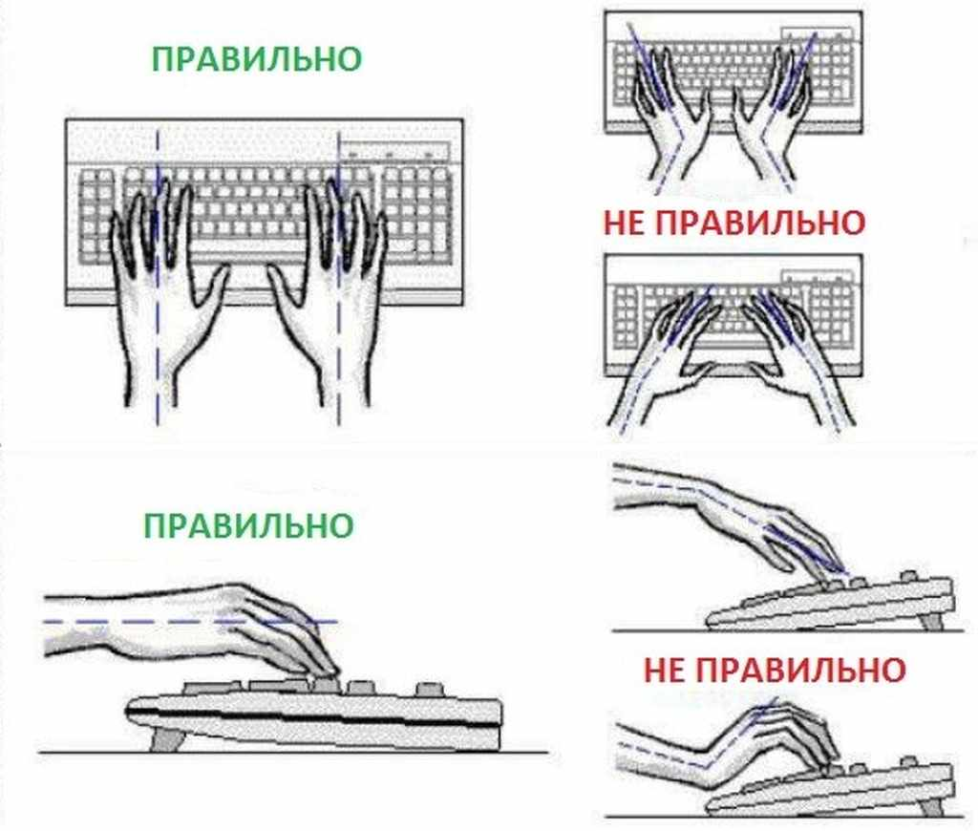
Немаловажно и правильное положение кистей рук, при котором они должны быть в одной плоскости с локтем. Руки и запястья необходимо держать в максимально расслабленном положении — в этом поможет специальная опора на подлокотники. Некоторые ортопедические кресла оснащены правильными подлокотниками, позволяющими полностью снимать нагрузку с рук. При правильной опоре локтей на подлокотнике угол в локтях будет составлять 90 градусов — данное положение является оптимальным и полностью соответствует рекомендациям медиков. При непосредственной печати запястья должны "нависать" над клавиатурой — это необходимо для того, чтобы в работу были при необходимости включены все пальцы.

Правило второе – сохраняем здоровье позвоночника.
Длительные периоды нахождения в сидячем положении без двигательной активности негативно влияют на организм. Следовательно, главное решение – двигаться! Каждый час или чаще, в зависимости от самочувствия, необходимо отвлекаться на другую подвижную деятельность. Например, сделать домашние дела, погулять, сходить в магазин. Это может быть кратковременная смена деятельности. Или заполнить перерыв физкультминуткой. Упражнения помогут расслабить мышцы, распрямят позвоночник и улучшат кровообращение.
- Встать прямо, слегка расставить ноги. Поднять руки вверх, подняться на носки и потянуться. Опустить руки, напрячь ягодицы, затем расслабиться. Проделать 5-10 раз.
- Поднять плечи как можно выше и плавно отвести их назад, затем медленно выставить вперед. Проделать 15 раз.
- Стоя нагнуться, приложить ладони к ногам позади колен. Втянуть живот и напрячь спину на 5-6 с. Выпрямиться и расслабиться. Проделать упражнение 3-5 раз.
- Встать прямо, ноги на ширине плеч. Развести руки в стороны на уровне плеч. Как можно больше повернуть туловище вправо, затем влево. Проделать так 10-20 раз.
- Ноги на ширине плеч, слегка расслаблены и согнуты в коленях. Делая глубокий вдох, расслабиться. На вдохе поднять руки вверх, тянуть их к потолку. Ощутить напряжение в мышцах пальцев рук, плеч, спины и снова - глубокий вдох. На выдохе наклониться вперед и коснуться руками пола перед носками туфель. Опустить голову, расслабиться. Вдох - и на выдохе выпрямиться. Проделать упражнение 3 раза.
Правило третье – освещение.
Свет лучше создать искусственный. Избыток света лучше, чем его недостаток. Лампу лучше располагать слева. Кроме того, запомните, что нельзя сидеть перед работающим монитором в темной комнате! Наш глаз в такой ситуации вынужден справляться с очень контрастной «картинкой»: яркий экран в центре окружен темным «фоном» (интерьером комнаты), что приводит к перенапряжению глазных мышц. Работая за компьютером вечером и ночью, обязательно включайте в комнате свет!

Правило четвёртое – сохраняем зрение.

Если постоянно неправильно сидеть за компьютером, то долгая нагрузка на органы зрения приводит снижению их остроты и развитию офтальмологических заболеваний.
Можно выделить 3 основных правила сохранения зрения при длительной работе за компьютером:
- Делайте небольшой перерыв каждые полчаса.
- Постарайтесь выполнять упражнения для глаз — они действительно помогают.
- Настройте монитор так, чтобы его яркость и контрастность были комфортными для вашего зрения.

Комплекс упражнений для глаз
- Крепко зажмурьте глаза на 3 с, затем откройте на 3 с. Повторить 5 раз.
- Быстро моргайте в течение 30-60 с.
- Осторожно помассируйте глаза через закрытые веки круговыми движениями указательных пальцев в течение 30 с.
- Последовательно чередуйте взгляд на близкий предмет и взгляд вдаль. Это важное упражнение тренирует аккомодационную мышцу.
- После этого повторите массаж глаз через веки.
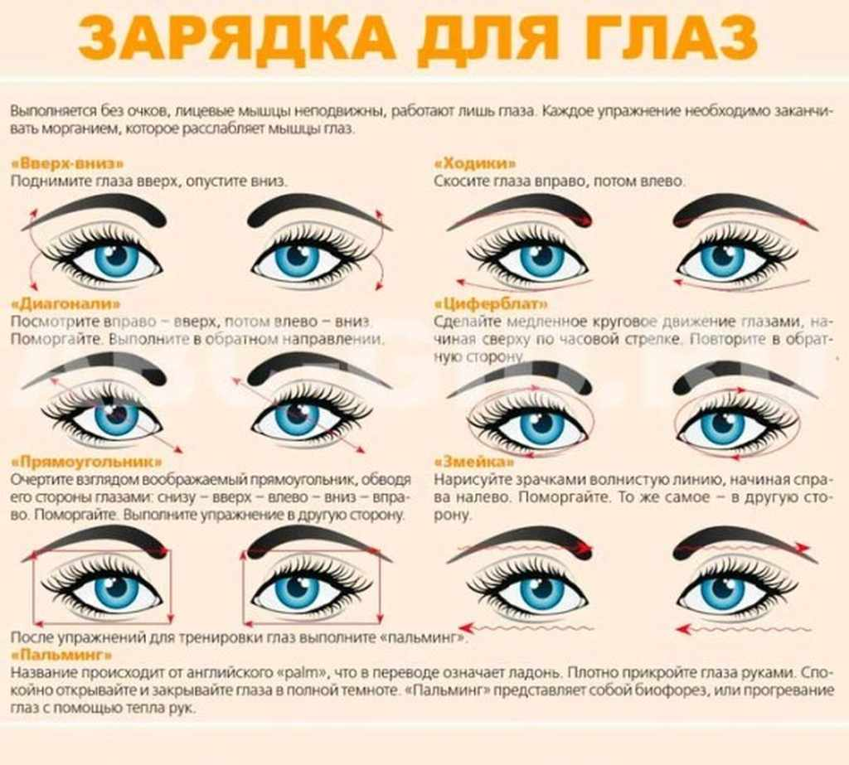
Актуальные нормы времени, которое можно сидеть за компьютером детям:
5 лет - 1 час в день
6 лет - 1 час 15 минут в день
7-9 лет - 1,5 часа в день
10-12 лет - 2 часа в день
13-14 лет - 2,5 часа в день
15-16 лет - 3 часа в день
взрослым – 6 часов в день
При возникновении головной боли после длительной работы за компьютером, важно отказаться от анальгетиков, которые могут лишь усугубить ситуацию. В данном случае будут устранены лишь симптомы — а истинные причины болезни, которая в скором случае может быть запущена, могут остаться незамеченным. Важно вовремя проводить профилактику возникновения болевого синдрома — правильно организовать режим сна и чередовать работу за компьютером с периодами отдыха. Свежий воздух и физическая активность станут отличным помощником в борьбе с головной болью.
Продолжительность перерывов при работе за компьютером в законе «О санитарно-эпидемиологическом благополучии населения»
Так, СанПиН вводит понятие суммарного времени регламентированных перерывов, которое зависит от категории трудовой деятельности и уровня нагрузки за рабочую смену при работе с компьютером (п. 1.2 Приложения № 7 к СанПиН 2.2.2/2.4.1340-03). При 8-часовой рабочей смене суммарное время перерывов составляет от 50 до 90 минут. 12-часовой рабочий день вынуждает установить перерывы суммарной продолжительностью от 80 до 140 минут. К примеру, если человек в течение 8-часового рабочего дня работает за компьютером 50% рабочего времени (то есть до 4 часов), то суммарные перерывы для отдыха от ПЭВМ должны составлять 70 минут.
То есть необходимо чередовать работу с использованием компьютера и без него, делая небольшие перерывы для отдыха. Непосредственно время начала и продолжительность каждого перерыва для различных категорий работников прописывает сам работодатель с правилах внутреннего трудового распорядка. Находиться на рабочем месте во время таких перерывов необязательно (ст. 106, 107 ТК РФ).
При работе за компьютером ночью (с 22 до 6 часов) продолжительность регламентированных перерывов следует увеличить на 30% (п. 1.6 Приложения № 7 к СанПиН 2.2.2/2.4.1340-03).
Указанные перерывы включаются в рабочее время. То есть они не продлевают продолжительность рабочего дня сотрудника. Во время этих перерывов работник не должен выполнять другую работу. Перерыв предоставляется ему для отдыха (Письмо Минтруда от 14.06.2017 № 14-2/ООГ-4765).
Кроме того, важно помнить, что перерывы в работе для отдыха от компьютера предоставляются отдельно от перерыва на обед (ст. 108, 109 ТК РФ).

Соблюдать эти правила не сложно. Главное – начать. Затем появится привычка. И вы будете благодарны себе, что работали над собой. Здоровья вам и вашим близким!

